连连看游戏

目录

1 引言 2

1.1 游戏介绍 2

1.2 背景 2

2 程序设计说明 2

2.1 网页游戏描述 2

2.2 功能 3

2.3 算法和设计思路 3

2.4 限制条件 5

2.5 尚未解决的问题 5

# 

# 1 引言

## 1.1 游戏介绍

游戏通过用鼠标点击透明色方块，点击一次遮盖，然后再点击另外一块透明色方块；当两个相同图片，增加相应分数，并且背景变成深色；两个不同图片，则还原成遮盖状态。

## 1.2 背景

a. 网页名称：连连看

b. 网页开发成员：杨世吉

c. 项目开发环境： Windows 10+VScode

# 2 程序设计说明

从本章开始，逐个地给出各个层次中的每个程序的设计考虑。以下的大纲是针对游戏设计进行描述。

## 2.1 网页游戏描述

主要功能：这与传统的连连看不同，更像是一种翻牌游戏，通过记录已经翻过牌的图片然后在最短时间内进行配对，以再最短时间内获得更高的游戏。

如下图所示：

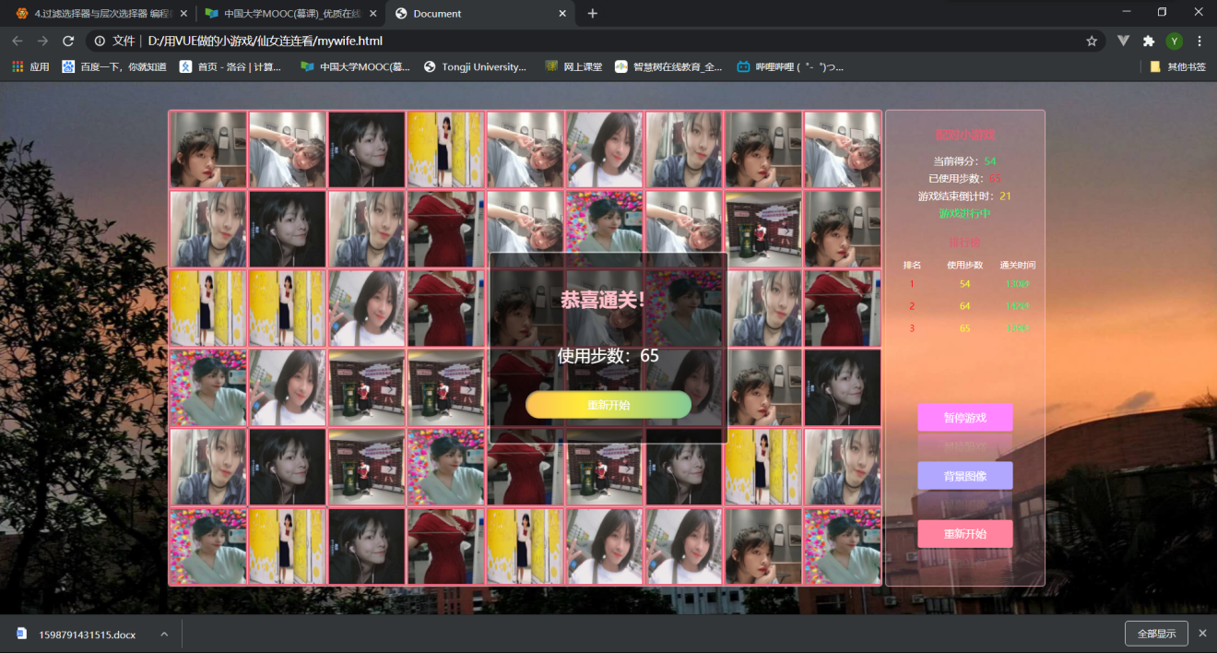

## 2.2 功能

游戏界面主框架主要包括游戏图形区域界面、背景图、开始游戏按钮、以及背景切换按钮和排行榜布局。

## 2.3 算法和设计思路

本游戏制作中的几个特色在于：利用了较多工具进行编辑以及游戏颜色的合理配色。

通过利用VScode自带的less，也是使得css的编写更加容易。

然后几个比较重点的设计在于：

1. 随机生成了不同图片使得游戏更具有操作性。

通过按位取反取到整数使得每一次都是能成功从图库中取出两张一模一样的图片放到图片数组中。

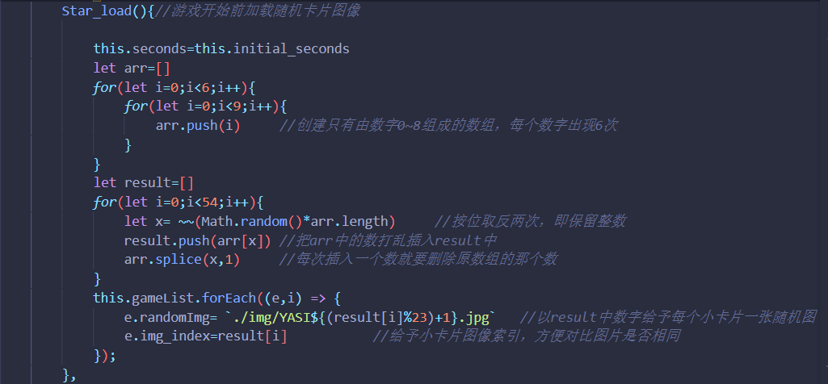

1. 对两张图片是否一致进行判断函数，若不一致将会将图片翻盖后才能进行下一次的打开操作。

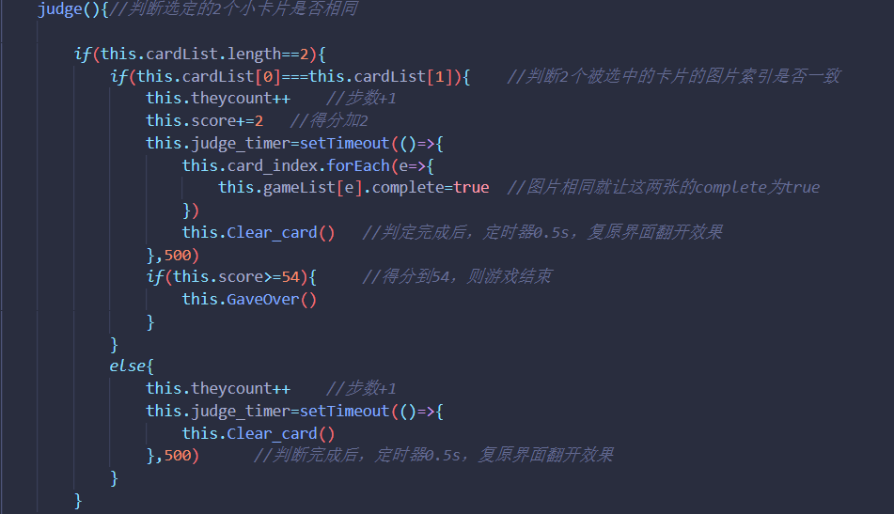

3.切换背景选项以及自动切换背景图像的操作

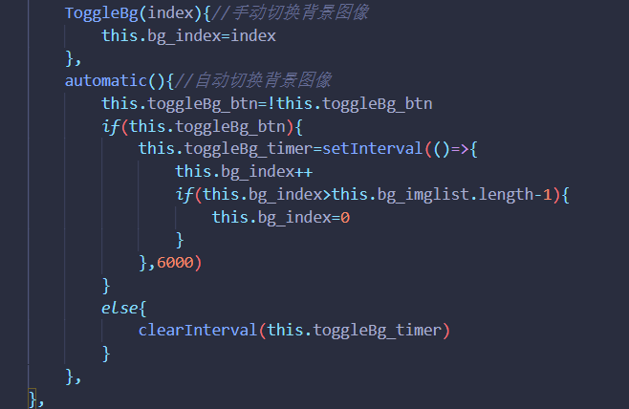

4.游戏通关会有一个游戏排行榜的设置，在数据列表中会暂存两组原始数据。

## 2.4 限制条件

本web游戏操作简单，几乎所有浏览器都能进行运行，但是最好是在Google chrome上进行运行的效果会比较好。

## 2.5 尚未解决的问题

1. 想要实现游戏难度切换的操作，尚未完成。比如说从54张图片切换到64张图片，或者说翻翻图有10张背景牌，现在改成20张之类的。

2. 排行榜没有能联网更新等。